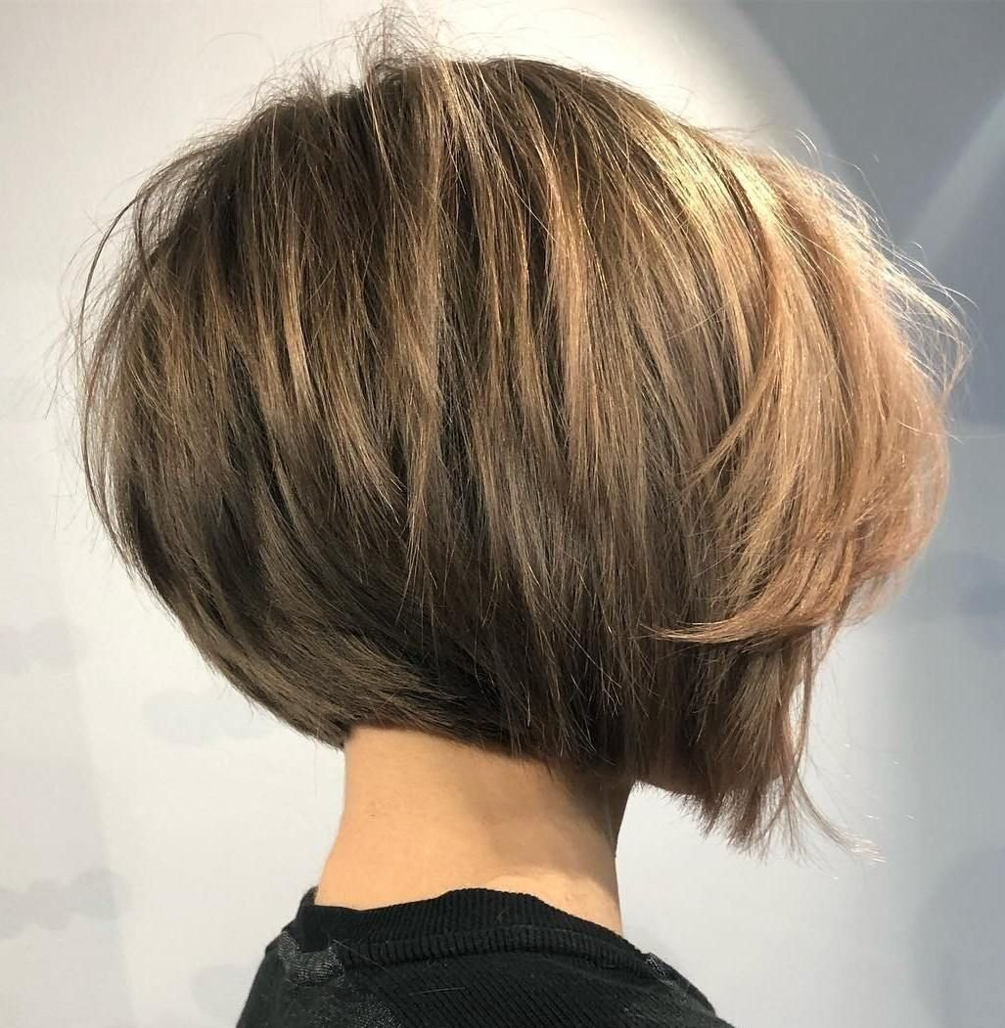
Рис.1.1. Стрижка «Боб»
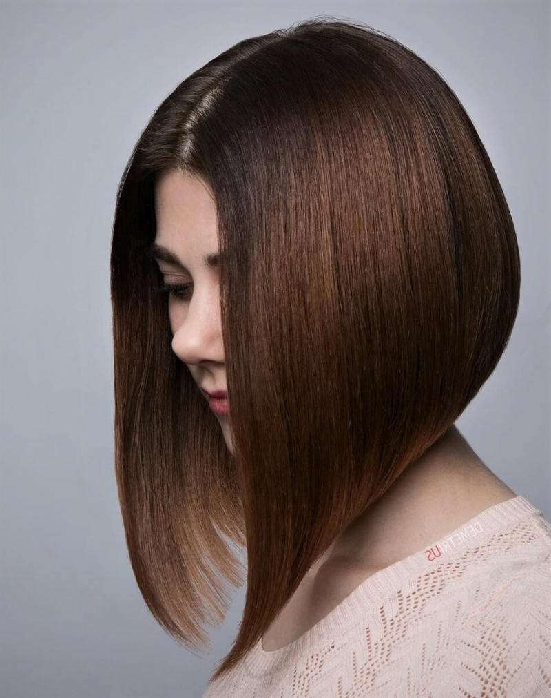
Рис.1.2. Стрижка «Каре»


Рис.1.3. Стрижка «Паж»

Рис.1.4. Стрижка «Каскад»


Рис.1.5. Стрижка «Сессон»

Рис.1.6. Стрижка «Каскадное каре»

